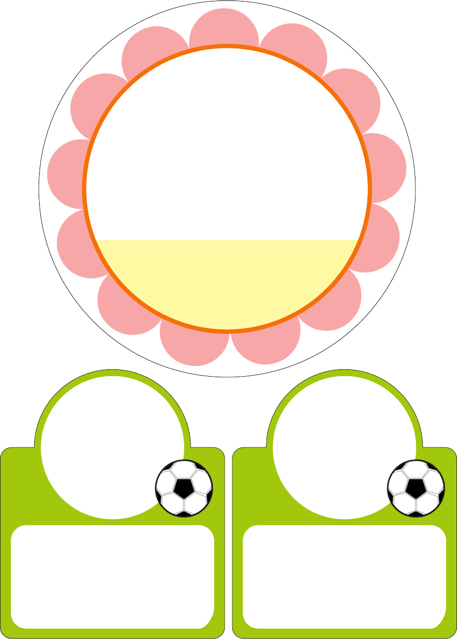

**さえき**

**よしひこ**

**写真をいれてね**

**写真をいれてね**

**写真をいれてね**

**まつしま**

**さとみ**

**さえき**

**よしひこ**